Учебная дисциплина | МДК.02.01 Технология токарной обработки камня
Профессия | 54.01.14 Резчик
Преподаватель | Кузьменко Елена Николаевна
Тема 2 | Основные породы камня для токарной обработки

Занятия № 9-10
Урок-лекция
Задание для дистанционного обучения
17.04.2020 г.
Тема урока: «Свойства гранита и малахита»

Цель урока: познакомить обучающихся с породами основных поделочных камней - гранита и малахита, с их свойствами и применением.

В ходе освоения профессионального модуля 02. Токарные работы по камню, обучающиеся должны
уметь:
- выбирать инструменты и оборудования в соответствии и характеристиками обрабатываемого материала и изготавливаемого изделия;
- производить установку, крепление и выверку деталей художественных изделий;
- выполнять токарную обработку деталей из камня;
- устанавливать и контролировать режимы работы оборудования;
- проводить техническое обслуживание и наладку применяемого оборудования;
знать:
- технические условия на обрабатываемый материал;
- приёмы токарной обработки деталей из камня;
- кинематические схемы и правила проверки на точность обслуживаемого оборудования;
- способы установки, крепления и выверки деталей художественных изделий из камня;
- методы определения технологической последовательности их обработки;
- геометрию и способы изготовления режущего инструмента;
- правила определения оптимальных режимов резания;
- способы заточки и правки применяемого инструмента;
- требования техники безопасности при токарной обработке камня.
План

1. Поделочный камень гранит, его свойства.
2.Поделочный камень малахит, его свойства.
3. Применение гранита и малахита.

1.Поделочный камень гранит, его свойства.

Этот камень еще не раскрыл всех тайн людям, и особенно это касается его происхождения. Почему из всех планет нашей системы он есть только на Земле, так никто и не понял. Но это ничуть не мешает людям ценить гранит и использовать его.

Гранит является распространенной горной кристаллической породой, залежи которой расположены по всей планете. В переводе с латинского «гранит» обозначает «зерно», что характеризует структуру камня. Это застывшая интрузивная магма, которая не успела подняться на земную поверхность, и образовала крупнозернистые кристаллы гранита. Основную долю минерального состава гранита в количестве 60-65% занимают полевые шпаты. 25-30% включений приходится на кварц, и малый процент отводится темноцветным минералам – роговой обманке и биориту. Гранит имеет высокие показатели твердости, прочности и плотности. Камень в 2 раза прочнее мрамора, а его плотность достигает 2600 кг/м³. Он устойчив к низким температурам, влаге и загрязнениям. Камень подвержен плавлению при температуре от +700°С. По химическому составу гранит является кислой породой, состав кислотности которой можно определить по количеству двуокиси кремния. Чем выше процент двуокиси кремния в граните, тем светлее окраска минерала.
Минерал имеет множество разновидностей, которые отличаются структурой, включением темноцветных составляющих и цветом. С учетом текстурно-структурных особенностей граниты бывают: порфировидные – с удлиненными или изометрическими вкраплениями кварца и ортоклаза; пегматоидные – отличаются равномерной зернистостью и разными размерами включений полевого шпата и кварца; финляндские – характерны включения красного ортоклаза круглой формы; гнейсовидные – камень равномерной мелкозернистой структуры с параллельным расположением чешуек слюды; мусковитовые – в составе содержатся мусковит, кварц и ортоклаза.
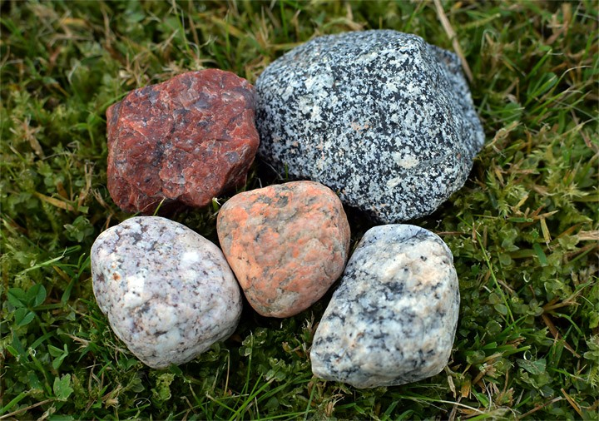
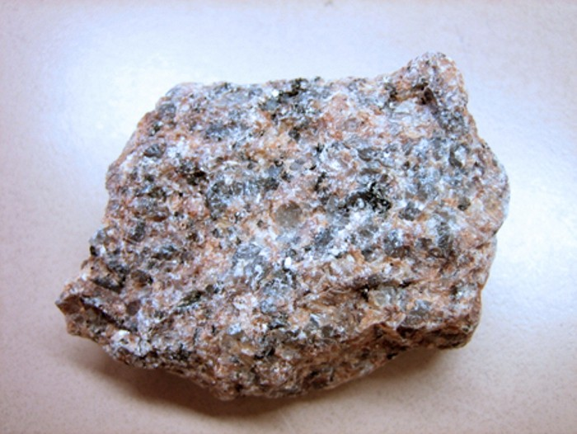
По включению темноцветных составляющих различают аляскиты, лейкограниты, двуслюдяной, биотитовый, пироксеновый гранит, а также щелочную, литий-фтористую и роговообманковую разновидность. Природный минерал имеет большую разновидность цветов и оттенков, и в зависимости от места добычи, делится на следующие основные группы: амазонитовые камни отличаются зеленым цветом с голубоватыми оттенками; лезниковские образцы имеют красный и розовый цвета; софиевские, корнинские и жежелевские минералы обладают оттенками серого и редким белым цветом. Габбро – гранит черного цвета, в текстуре которого можно рассмотреть узоры, состоящие из полос, волн, колец, вкраплений и пятен.
Месторождения минерала Месторождения гранита имеют мировые масштабы, и расположены по всей планете. Более 50-ти месторождений гранита разных видов находится в России. Залежами минерала богаты Хабаровский край и Забайкалье, Воронежская, Свердловская и Челябинская области, Карельский перешеек и Урал. В основном, в России добывают гранит серого, белого и коричневого цвета. Декоративный розовый и красный камень добывают на Кольском полуострове, в Карелии и Ленинградской области. Крупное месторождение, получившее название «Кристаллический щит», расположено в Украине. Гряда протяженностью 1000 км и шириной до 200 км проходит по всей территории страны с северо-запада на юго-восток. Богаты залежами гранита месторождения в Днепропетровской, Запорожской и Полтавской областях. Облицовочный высокосортный камень добывается в Житомирской области, а редкий черный минерал – в Криворожских карьерах.
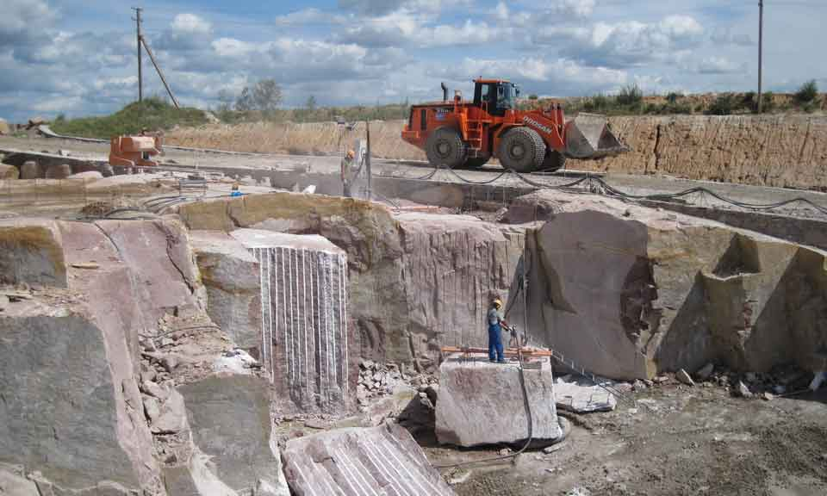
Лидером в добыче гранита в странах Европы является Италия, месторождения которой располагаются на острове Сардиния. Местность богата залежами минерала светло-розовых и светло-серых оттенков. Крупные месторождения расположены в Болгарии, Португалии, Испании, Германии, Финляндии и Великобритании. Огромными запасами гранита располагает Африканский континент, на котором ежегодная добыча составляет не менее 120 000 м³ красного минерала. Порфировидные образцы красного цвета добывают в Сомали, а светло-серыми залежами известна Эфиопия. Запасы темно-синих гранитов находят в Намибии. Месторождения Южной и Северной Америки находятся в США, Канаде, Бразилии и Аргентине. Австралия богата облицовочными образцами розовых и серых оттенков.
2.Поделочный камень малахит, его свойства.
Сейчас уже очень сложно сказать, когда был открыт камень малахит. Упоминания о нем встречаются еще со времен Древнего Египта. В то время этот минерал связывали с именем богини Хатор, покровительницы семьи, плодородия и женской красоты.
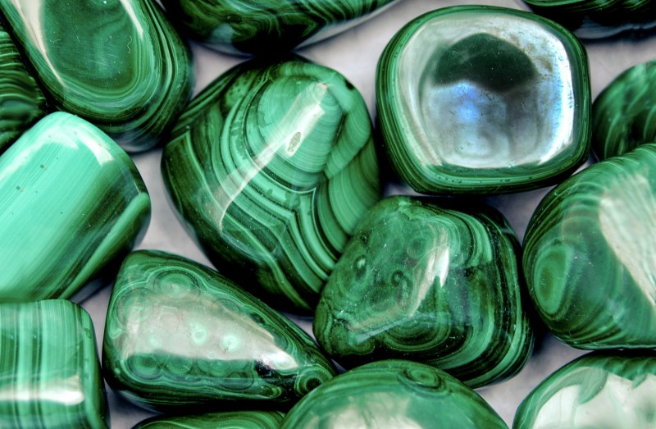
Класс - карбонаты.
Габитус - Гроздевидный, сталактитовый, шарообразный.
Цвет - зелёный.
Блеск - шелковистый тусклый.
Спайность - явная.
Сингония - моноклинная.
Твердость - 3,5-4 по шкале Мооса.
Плотность - 3,9-4,1 г на см3.
Излом - скорлуповатый.
В отечественной камнерезной традиции принято различать малахит «бирюзовый» и малахит «плисовый». К бирюзовому малахиту относятся разновидности минерала, в цветовой гамме которых просматривается синева, а рисунок камня изобилует контрастными разводами, полосами, кругами. Это – наиболее ценная разновидность малахита.
Плисовый малахит темнее, его фактура напоминает переплетение разросшихся ветвей кустарника, а блеск отполированной поверхности сродни матовому мерцанию крученного шелка. Такой камень может использоваться в контрасте с бирюзовым малахитом – в основном как маловыразительный фон. В ювелирные мастерские плисовый малахит не попадает.
У мастеров камнерезов высоко ценится глазчатый малахит.
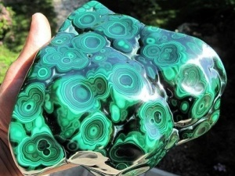
Обладая невысокой прочностью и плотностью, минерал может разрушаться от высокой температуры, горячей воды. Также он неустойчив к аммиаку и кислотам.
При нагревании камень начинает темнеть, а при контакте с кислотой, он растворяется, выделяя углекислый газ. Также необходимо избегать механического воздействия – малахит легко царапается.
Промышленные запасы этого камня были найдены на Урале в середине XVII столетия. Местные жители не придали этому камню особого значения, поскольку они не догадывались о его декоративной и художественной ценности. Со временем начал появляться спрос, в результате чего добыча самоцветов достигла около 80 тонн в год.
Очень популярным был малахит из месторождений Екатеринбурга. Этот камень считался наиболее качественным, поэтому его использовали для оформления одного из залов в Зимнем Дворце. Также с помощью самоцветов были украшены колонны возле алтаря Исаакиевского собора.
Стоит отметить, что именно на Урале были найдены огромные малахитовые глыбы. Так, археологи в 1835 году обнаружили камень весом в 250 тонн, а еще через 80 лет был найден самородок на 100 тонн. Это месторождение со временем истощилось. Другими местами добычи малахита стали Казахстан, Австралия, Румыния и США. Сегодня самым главным промышленным месторождением считается Конго. Здесь камень добывается с помощью карьерного способа.
Основные месторождения Малахита находятся в России, Катанге, Южной Австралии в Бурро-Бурро, Корнуэлле, США, Франции, Чили, Кубе. Основные месторождения в России где добывают малахит находятся на Урале около Нижнего Тагила.
К сожалению, в настоящее время это полезное ископаемое почти исчерпано. Хозяйка медной горы закрыла для нас свои кладовые. Из-за того, что малахита мало добывается в нашей стране можно приобрести поддельное изделие с данным камнем. Поэтому, прежде чем отправиться за покупкой тщательно ознакомьтесь с соответствующей инструкцией.
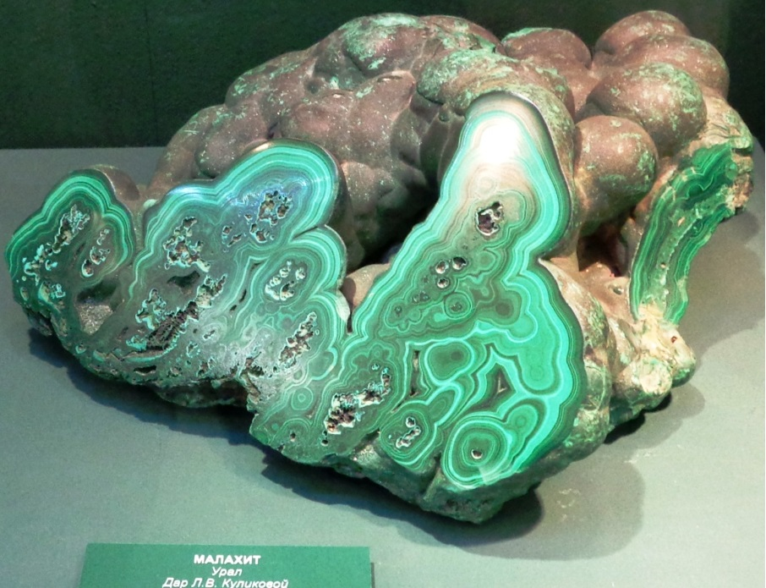

3. Применение гранита и малахита.

а) Применение гранита.
Как строительный материал гранит стал использоваться с древности. Сейчас он является одним из вариантов наружной отделки, и его можно найти на станциях метро, набережных — в наружном дизайне он используется широко. В отличие от мрамора он более стоек к действию осадков и мороза. По своим потребительским свойствам гранит делят на три группы:
мелкозернистый;
среднезернистый;
крупнозернистый.
Наиболее востребованной группой является первая. Она наиболее устойчива к перепадам температуры и воздействию воды.
Последнее свойство сделало этот камень очень востребованным в дорожном строительстве и ритуальном бизнесе. Гранитная брусчатка и поребрики долговечнее, чем бетон и асфальт, а памятники из него стоят больше мраморных и из нержавеющей стали. В последнее время часто можно встретить клееные поделки из искусственного камня, но натуральный гранит до сих пор в глазах потребителя ценится выше.
Во внутренней отделке гранитные изделия не так популярны и, более того, не рекомендованы к использованию. От них идет повышенный радиационный фон, регистрируемый счетчиком Гейгера.

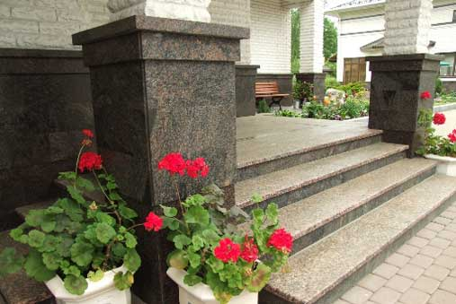
За счет уникальных характеристик и свойств гранит имеет широкое применение в области строительства. В прошлых веках из плотного камня возводили стены, но сегодня его в виде щебня и отсева используют в качестве наполнителя бетона. Дробленый гранит применяют для устройства балласта железнодорожных насыпей и асфальтовых покрытий. На склонах и в горных местностях из брусков гранита выкладывают мостовые, которые за счет свойств природного камня отличаются практичностью и долговечностью. Гранит широко применяется в ландшафте, дизайне экстерьеров и интерьеров. Из него изготавливается множество изделий и элементов декора. Это ограды и заборы, дорожки и бордюры, декоративные статуэтки и лавочки. Гранитная плитка используется для облицовки фасадов и лестничных маршей, полов и стен внутри помещений, бассейнов и фонтанов.
б) Применение малахита.
Широкое применение малахит нашел в камнерезном искусстве.
Плотные разновидности хорошего цвета и с красивым рисунком высоко ценятся. С конца XVIII века употребляются для облицовки плоских поверхностей (например, столешницы из Останкино)[13]. С начала XIX века применяется для облицовки объемных произведений (ваз, чаш). Предметы, покрытые малахитом, широко используются русскими императорами в качестве дипломатических даров. Известности малахита за пределами России способствовали заказы французским мастерам Н. Н. Демидова и подготовленная А. Н. Демидовым для экспонирования на Всемирной выставке в Лондоне в 1851 году коллекция произведений собственной малахитовой фабрики. Благодаря Демидовым с 1830-х годов малахит начинают использовать как материал для архитектурной отделки: первый малахитовый зал был создан по заказу П. Н. Демидова архитектором О. Монферраном в петербургском особняке на ул. Б. Морская. Почти одновременно А. Брюллов для императора Николая I в Зимнем дворце оформит малахитовую гостиную. Самые крупные интерьерные работы с малахитом были выполнены в Исаакиевском соборе. Малахит, добываемый на приисках Демидовых, поставлялся в Париж, Рим, Неаполь и Флоренцию.
Техника облицовки малахитом называется «русская мозаика». В ее основе — принцип, использовавшийся европейскими мастерами для снижения стоимости изделий из лазурита еще в XVII веке: тонко напиленными пластинками камня покрывается поверхность предмета из металла или дешевого камня. Таким образом, создается иллюзия резьбы из монолита. Термин «русская мозаика» применительно к мозаичному покрытию предметов впервые был употреблен в отчетах о Всемирной выставке 1851 года. Именно использование этой техники помогает в атрибуции предмета, когда искусствовед не может понять, русский или европейский предмет он изучает. Для европейских предметов такая техника несвойственна.
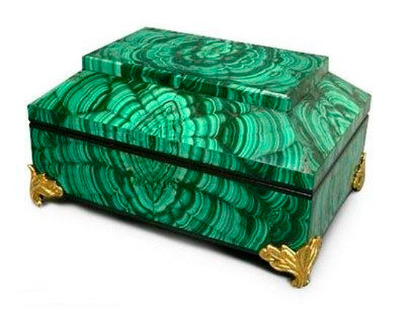
Малахитовая шкатулка.

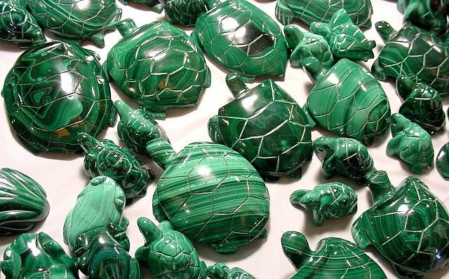
Массовые поделки из малахита

Учебная дисциплина | МДК.02.01 Технология токарной обработки камня
Профессия | 54.01.14 Резчик
Преподаватель | Кузьменко Елена Николаевна
Тема 2 | Основные породы камня для токарной обработки

Занятия № 11--12
Практическое занятие № 5-6
Задание для дистанционного обучения
17.04.2020 г.
Тема урока: «Изучение свойств гранита, малахита»
Цель урока:

Цель урока: закрепить полученные знания о породах поделочного камня гранит и малахит.

В ходе освоения профессионального модуля 02. Токарные работы по камню, обучающиеся должны
уметь:
- выбирать инструменты и оборудования в соответствии и характеристиками обрабатываемого материала и изготавливаемого изделия;
- производить установку, крепление и выверку деталей художественных изделий;
- выполнять токарную обработку деталей из камня;
- устанавливать и контролировать режимы работы оборудования;

знать:
- технические условия на обрабатываемый материал;
- приёмы токарной обработки деталей из камня;
- кинематические схемы и правила проверки на точность обслуживаемого оборудования;
- способы установки, крепления и выверки деталей художественных изделий из камня;
- методы определения технологической последовательности их обработки;
- геометрию и способы изготовления режущего инструмента;
- правила определения оптимальных режимов резания;
- способы заточки и правки применяемого инструмента;
- требования техники безопасности при токарной обработке камня.
План
1. Изучение свойств гранита.
2. Изучение свойств малахита.
3. Составление сравнительной таблицы «Свойства гранита и малахита»
1. Изучение свойств гранита.
Повторите поматериалом прошлого занятия свойства гранита.
Рассмотрите внешние качества этой породы.
2. Изучение свойств малахита.
Повторите поматериалом прошлого занятия свойства гранита.
Рассмотрите внешние качества этой породы.
3. Составление сравнительной таблицы «Свойства гранита и малахита»
Характеристики поделочного камня | Гранит | Малахит
Основные физические свойства | 1.  2.  3.  4.  5.  6. | 1.  2.  3.  4.  5.  6.
Основные химические свойства | 1.  2.  3.  4.  5.  6. | 1.  2.  3.  4.  5.  6.
Область применения

Практическое задание: заполнить таблицу в электронном виде.

